通联支付银联在线开通指南-通用版

当客户在进行支付交易时，失败交易返回信息为：“银行卡未开通银联在线服务”、“银行卡未开通银联无卡支付服务” 、“银行卡未开通认证支付”等情况下，请提示客户开通银联在线，具体步骤如下：
- 开通银联在线
点击开通在线支付链接
“https://www.95516.com/portal/open/init.do?entry=open”，跳转至开通在线支付页面，在线开通银联在线支付需三步：
- 输入银行卡卡号
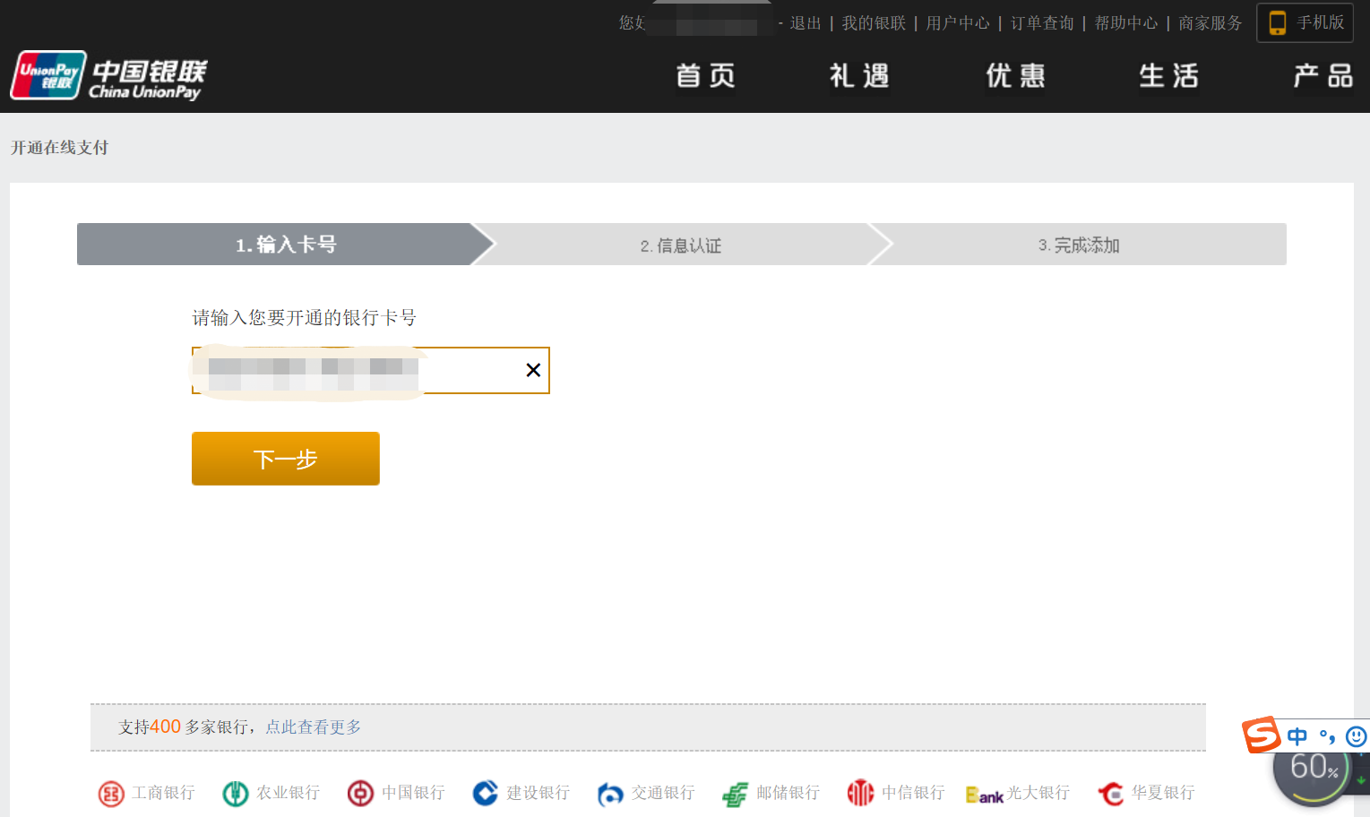
- 输入卡对应银行预留手机号、点击“免费获取”短信验证码，并回填短信验证码，点击“开通”按钮；
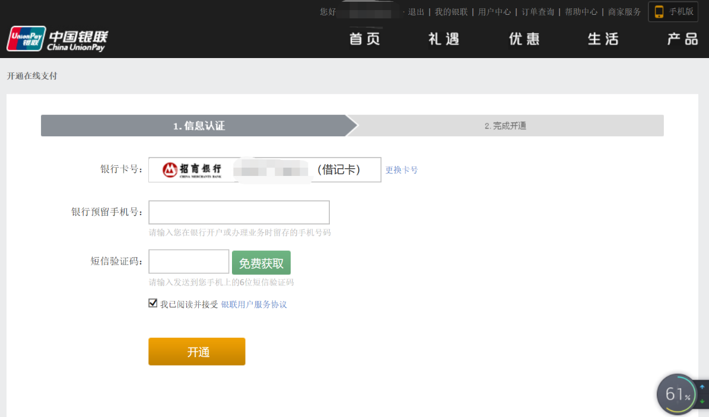
- 开通成功
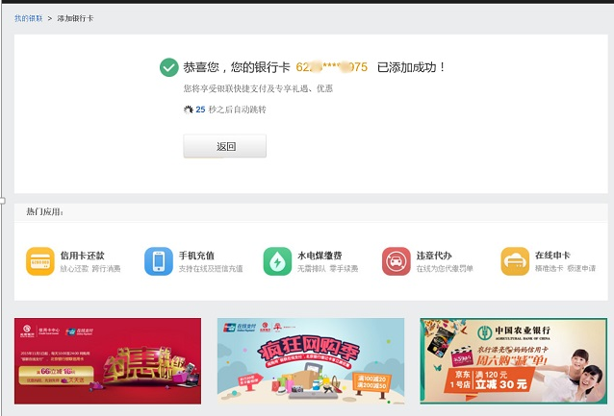

- 关闭银联在线
点击关闭在线支付链接
“https://www.95516.com/portal/payment/closePayment.do”，跳转关闭在线支付页面，在线关闭银联在线支付需三步；
- 输入银行卡卡号
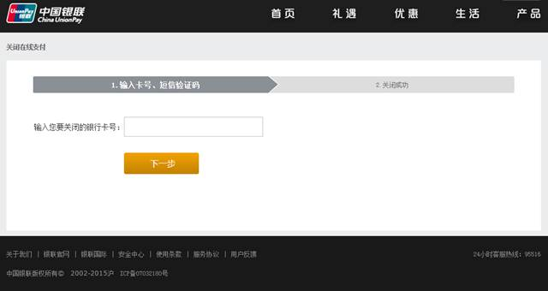
- 点击“免费获取”短信验证码，并回填短信验证码，点击“下一步”按钮；
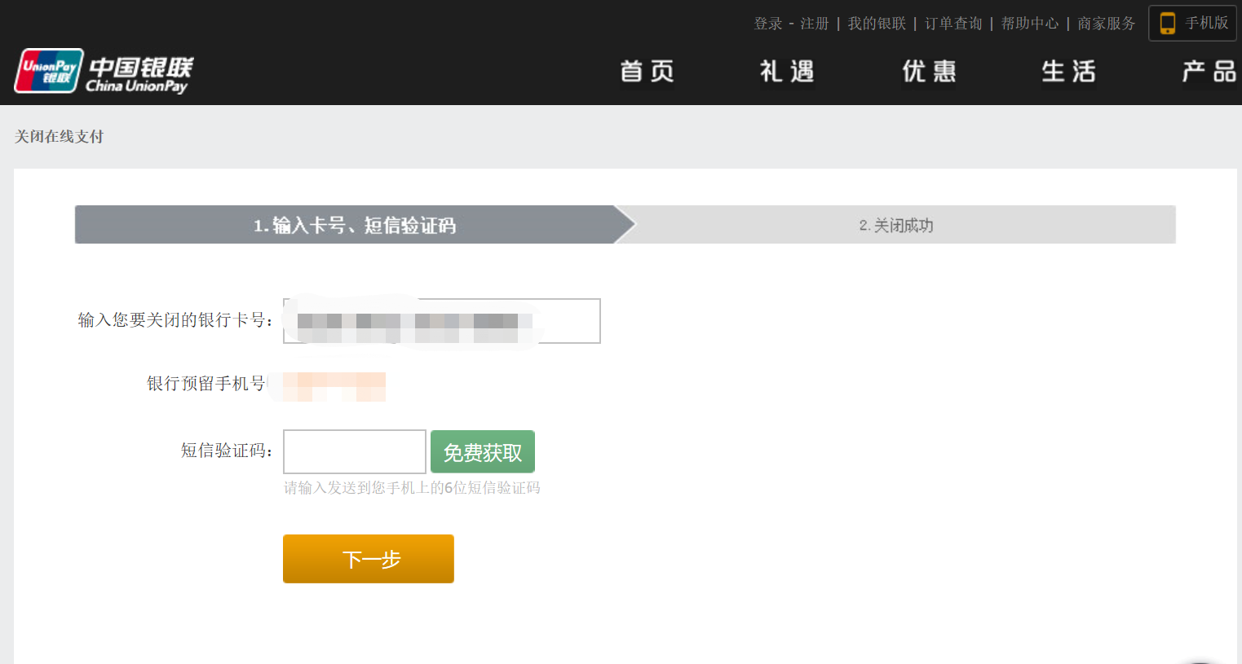
- 关闭成功
